Resource: unfoldingWord® Open Bible Stories
unfoldingWord® Open Bible Stories © 2022 unfoldingWord. Released under CC BY-SA 4.0 license. unfoldingWord® Open Bible Stories has been adapted in the following languages: Tok Pisin, Arabic (عربي), French (Français), Hindi (हिंदी), Indonesian (Bahasa Indonesia), Portuguese (Português), Russian (Русский), Spanish (Español), Swahili (Kiswahili), and Simplified Chinese (简体中文) from unfoldingWord® Open Bible Stories © 2022 unfoldingWord. Released under CC BY-SA 4.0 license by Mission Mutual

unfoldingWord® Open Bible Stories

17. 神與大衛立約

17。 神與大衛立約
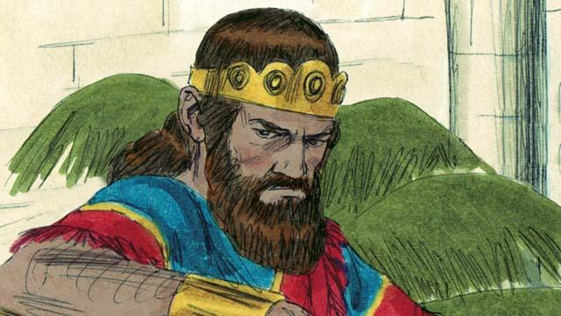
掃羅是以色列的第一位國王，生得高大俊美，正如百姓所期望的。掃羅頭幾年做得很好，但是後來他變得悖逆，不遵從神了。所以，神選了另外一個人要代替掃羅。
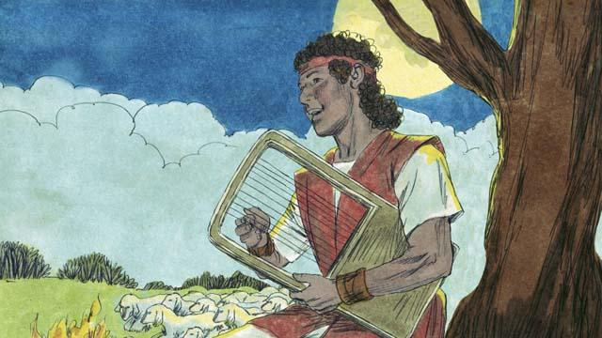
神揀選了一位叫大衛的以色列青年在掃羅之後作王。大衛是伯利恆城的一個牧羊人，他放羊的時候殺死了襲擊羊群的一隻獅子和一頭熊。大衛為人謙卑正直，信靠神。
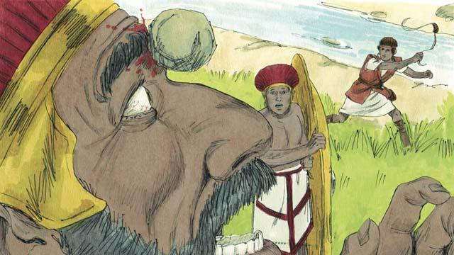
在大衛還年輕時，他與一個叫歌利亞的巨人對戰。歌利亞是一個個頭差不多三米，經過訓練的強壯的戰士，但是神幫助大衛殺死歌利亞，挽救了以色列。後來，大衛多次打仗贏了以色列的敵人，得到人們的稱讚。
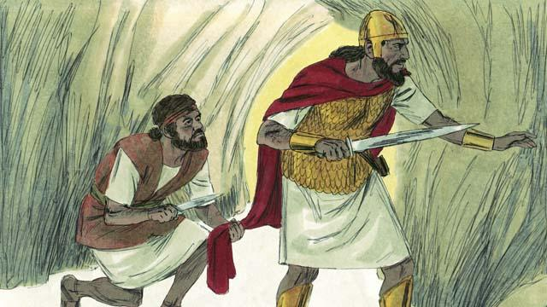
大衛受民眾的愛戴，掃羅開始嫉妒他。掃羅多次想殺死大衛，所以大衛躲避他。有一天，掃羅找大衛想殺死他。掃羅去到大衛藏身的山洞，但是沒有看見大衛，大衛離掃羅很近可以殺死他。但是，大衛沒有殺他，而是從掃羅身上割下一塊布，以證明他不會殺掉掃羅取代他的王位。
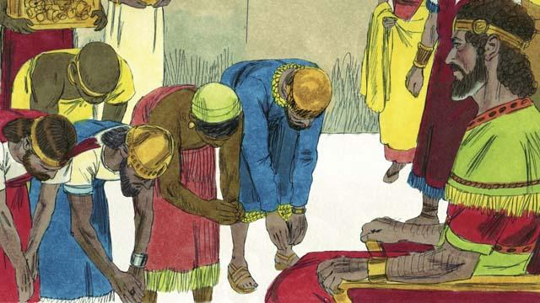
最終，掃羅死在戰場，大衛成為以色列國王。大衛是一個好國王，深得百姓愛戴。神祝福大衛，讓他凡事順利。大衛身經百戰，都取得了勝利，還攻克了耶路撒冷，使它成為以色列首都。在大衛統治期間，以色列變得強大富有。
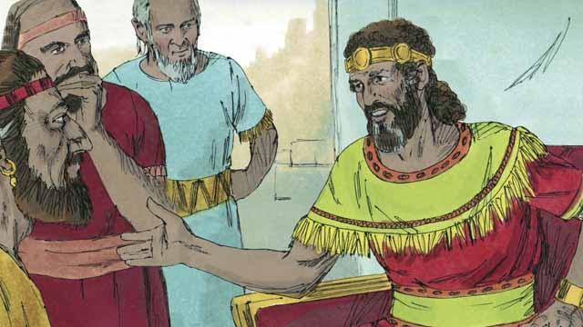
大衛想建造一座殿，讓以色列百姓可以在這殿裡敬拜神和獻祭。四百多年裡，人們一直在摩西修建的會幕里向神敬拜和獻祭。
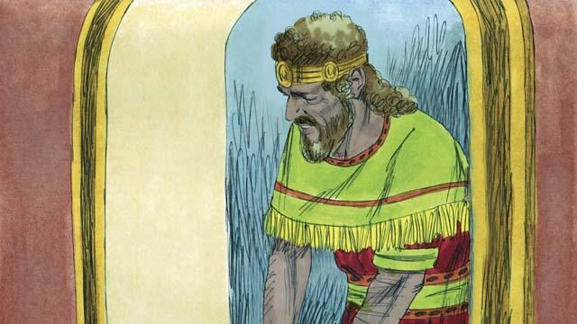
神派先知拿單告訴大衛說：「因為你是屬戰爭的，不可為我建殿。你的兒子將為我建殿。我將大大的祝福你。你的後裔中有一人將一直坐在以色列寶座上。」 只有大衛的後裔能夠做彌賽亞永遠為王。彌賽亞是神所揀選的，將救世人脫離罪惡的那位。
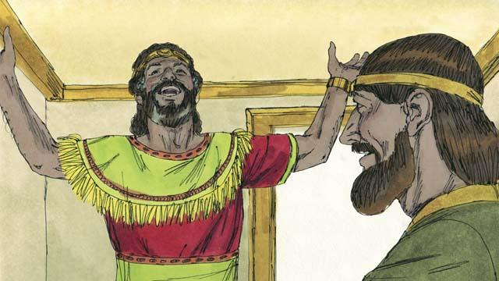
大衛聽到這些後，就感謝讚美神。因為神給了大衛榮耀的應許和很多祝福。大衛不知道神何時行這些事，但以色列人等彌賽亞來等了很長時間，差不多一千年。
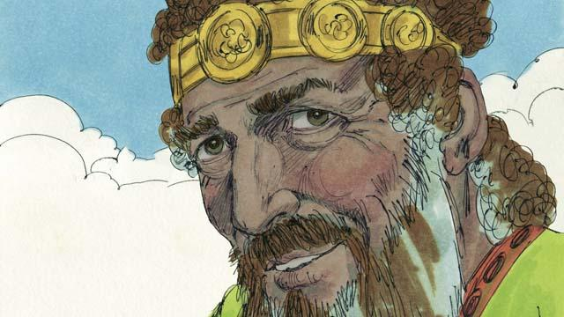
大衛用公義和信實管理國家很多年，神也祝福他。然而，大衛年老時卻在神面前犯了可怕的罪。
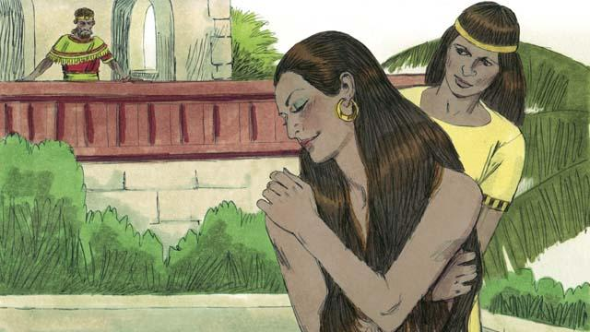
有一天，所有士兵都出去征戰了。大衛從王宮向外張望，看見一個美麗的女子在沐浴，這個女子叫拔示巴。
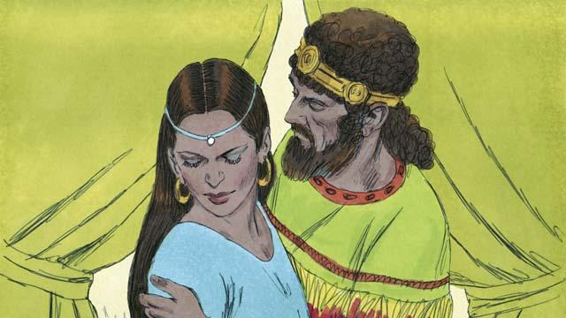
大衛沒有轉過頭，反而派人帶那女子到他跟前來。大衛與她同房，然後她就回家去了。一段日子後，她讓人捎信告訴大衛她懷孕了。
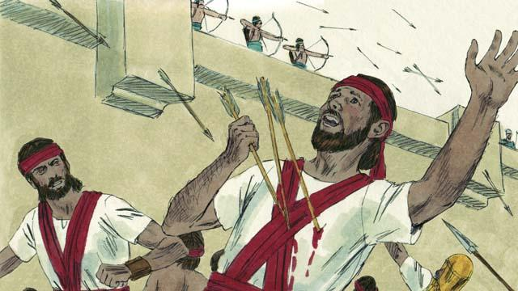
拔士巴的丈夫烏利亞是大衛最好的戰士之一，大衛差人把烏利亞從戰場帶回到他妻子的身邊。烏利亞拒絕回家去，因為其他士兵還在戰場殺敵。大衛就叫將軍把烏利亞派在敵人最兇猛的地方，烏利亞因此被殺了。
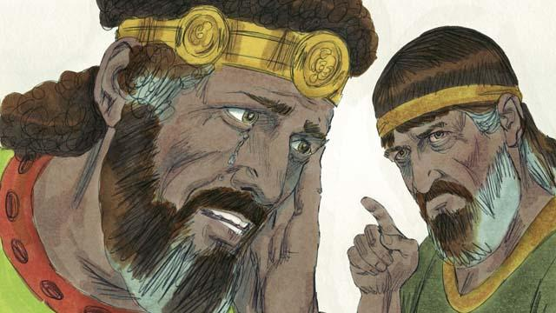
烏利亞被殺後，大衛就娶了拔示巴，她給大衛生了一個兒子。但大衛所行的事，神很不喜歡，就差先知拿單去告訴大衛他所犯的罪。大衛悔改了，神原諒了他。以後的日子裡，大衛一直信靠神，即使在很困難的時候。
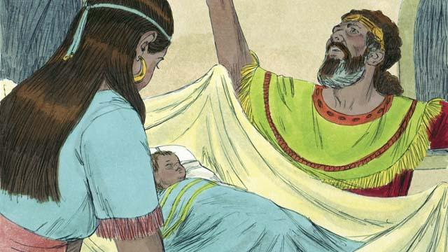
但作為罪的懲罰，大衛的兒子死了。在他的餘生里家中一直有爭戰，他的勢力也大大地削弱。儘管大衛曾對神不忠，但神是信實的，恪守著他的應許。拔示巴又給大衛生了一個兒子叫所羅門。
本聖經故事來源： 撒母耳記上 10; 15–19; 24; 31; 撒母耳記下 5; 7; 11–12

